清华远程培训App
学
员
使
用
手
册
目 录
一、 产品简介 3
1.1 功能简介 3
1.2 技术特性 3
二、 操作指南 5
2.1 如何安装 5
2.2 Iphone版本的使用 5
2.3 Android版本的使用 15
三、 注意事项 20

一、 产品简介
“清华远程培训”是基于移动端（iphone、Android版本）支持在线和离线学习、在连网状态下即时同步学习记录的学习系统。本系统能够在连网状态下进行课程文件的下载和学习记录的同步，在有网络（包括4G、3G和wifi）和无网络的状态下都能够进行学习。另外本系统还提供了推送通知、在线讨论、在线自测、随堂笔记、在线答疑等辅助功能帮助用户更好的管理自己的学习安排。

1.1 功能简介
登录界面：使用自己的平台账号密码登录即可，方便学习。
我的课程：查看当前所选所有课程，连接网络时，可以在线学习或者通过选中想要下载的课程章节进行课程文件的下载操作。
离线缓存：显示正在下载、已下载和本地课程的信息，并对正在下载和已下载的课程进行管理操作。
同步记录：将本地的学习记录同步到服务器，保存最新最全的学习记录，保证与PC端的学习数据一致。
设置：可以清除缓存、选择网络、查看软件版本等。

1.2 技术特性
简单易用：在移动终端上直接操作即可。
在线学习：在有网络的时候，随时观看，随时同步学习记录。
离线学习：在线缓存课程后，没有网络，一样可以学习，解决了网络条件差或不能上网的用户的学习问题。
学习记录：精确记录用户的每一次学习，保存最全面的学习进度。
网络压力低：不需要占用带宽等资源，可以大大降低网络压力。

二、 操作指南

2.1 如何安装
1．通过手机应用市场搜索“清华远程培训”软件安装包并下载安装。（App Store、豌豆荚、应用宝、360等）
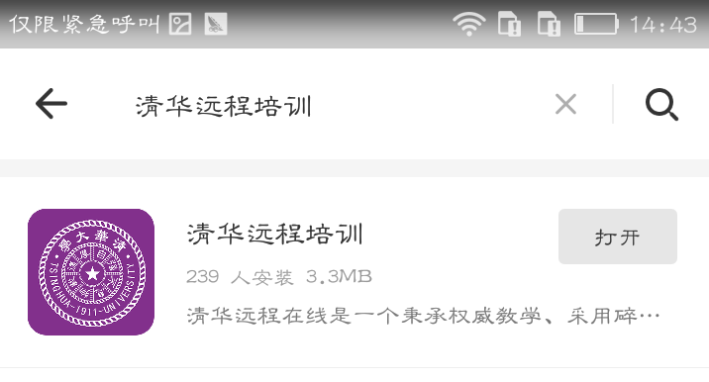

2.2 Iphone版本的使用
- 在Iphone手机移动设备上安装“清华远程培训”软件后，需要初始化软件（初始化过程仅在每次重新安装App或者退出当前账号重新登录时需要），即第一次点击软件图标使用本App时，会显示“演示课程”，如下图：
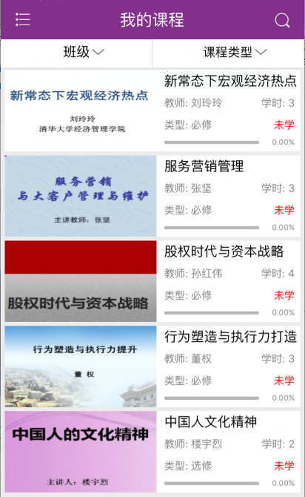
当点击每一门“演示课程”时都会提醒您“涉及到学习记录，请您登录后继续学习”字样，这时请点击该页面左上角的“操作”键，即，如下图：
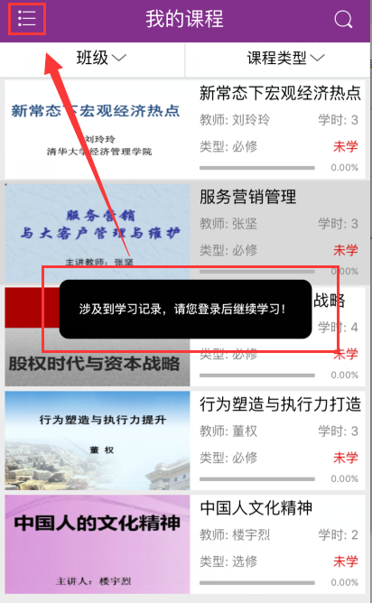
这时会进入操作页面，如下图，点击“设置”按钮：

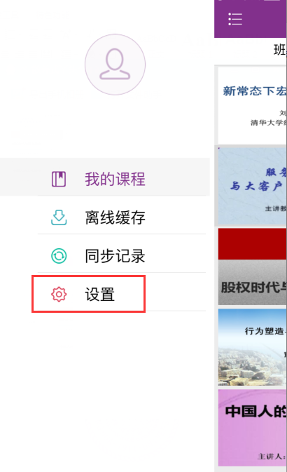
进入设置页面后，点击最下方的“登录”按钮，如下图：
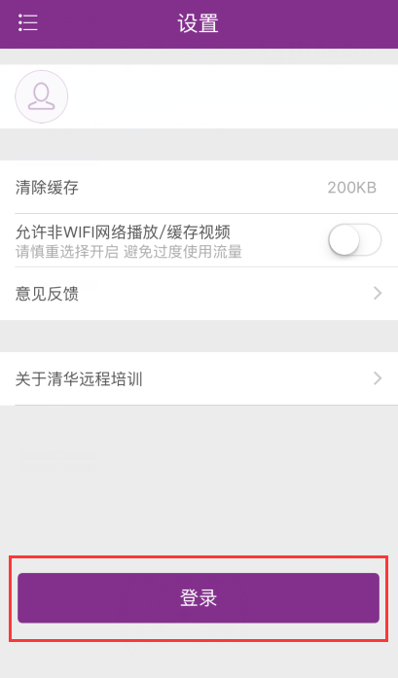
即可进入到以下登录页面，如下图，在该页面使用自己的平台账号和密码进行登录，切记要将“记住密码”进行勾选，避免每次多次登录进行初始化过程！勾选后请点击“登录”按钮进行正式登录。
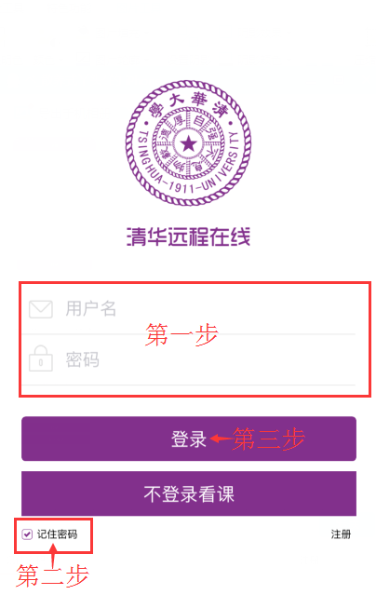
- 成功登录后通过点击左上角的操作按钮，选择“我的课程”后，本页面包含该登录学员本学期所有需要学习的课程。
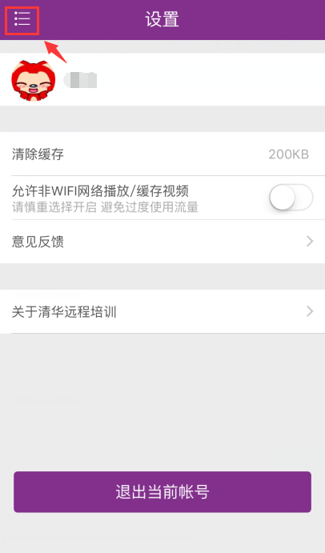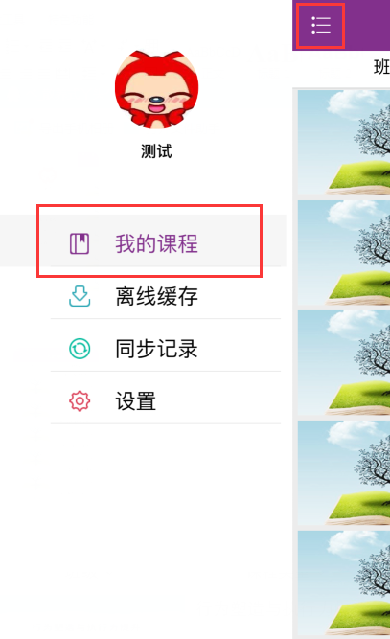
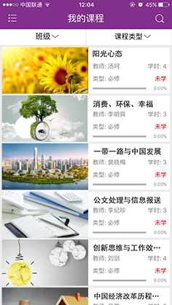
- 点击任意的课程图标，即可进入到该门课程的播放界面，如下图，点击相应章节下带有“课件”字样的地方开始该课程的学习。
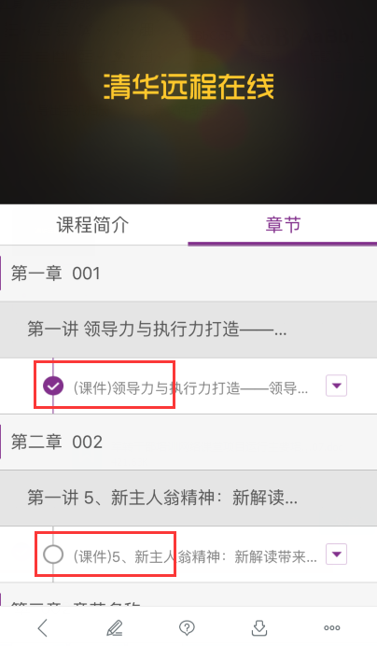
连网状态下学习完成后，课程学习进度自动记录并和平台保持一致。
4．在线学习课程页面下方有“随堂笔记”、“课程答疑”等菜单；可以在学习过程中进行添加和查看课堂笔记、查看和添加课程疑问、参与平台讨论，查看课程自测等操作。
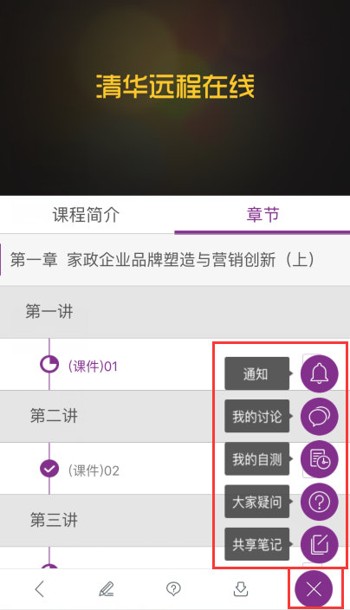
5．如需下载之后离线学习，在播放页面点击“下载”，开始课程下载；所下载的课程可以在“离线缓存”中查看。本页面显示学员所有已下载的课程。

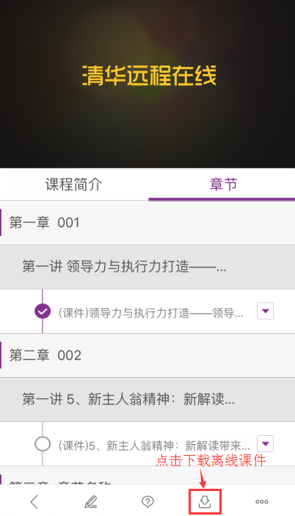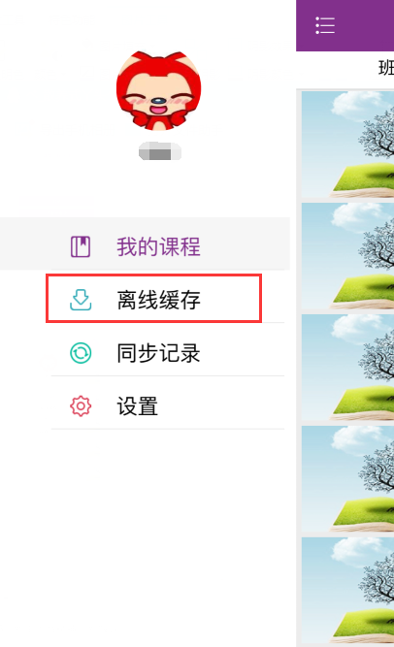

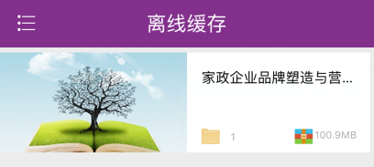
6．课程下载完成后，点击进入课程开始学习；这里学习的时候视频是加载的本地视频，无需等待缓冲，也不占用流量。
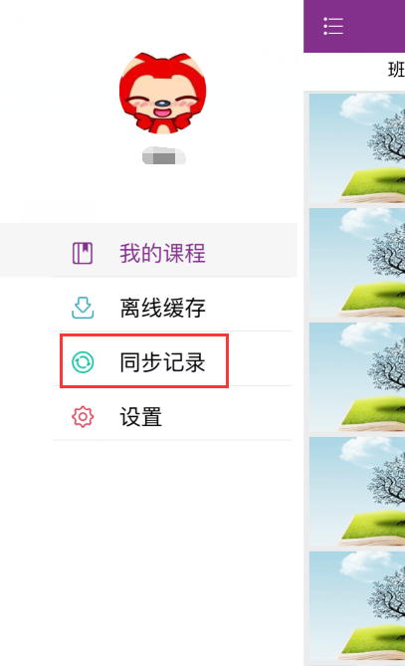

- 点击离线下载课程右侧的下拉箭头，可以查看当前课程的学习记录，点击其中的小节，可直接跳转到该小节进行学习；
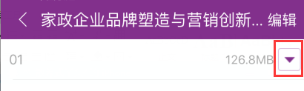
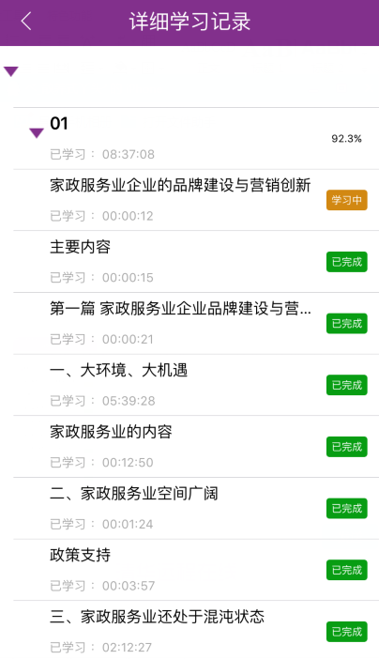
离线课程学习完毕后，学习记录将保存在本地，学习完成后，在联网状态下点击同步记录，如下图，可将本地的学习进度同步到网站学生工作室平台，同时二者均更新到最新的学习进度状态。如果之前一直是离线缓存进行本地学习，每次打开App时，会检查本地是否有离线学习记录，如果有，会自动同步学习记录一次。当然，你也可以手动点击左侧菜单的同步学习记录进行同步。

2.3 Android版本的使用
1．在Android版本的移动设备上安装 “清华远程教育”软件后，点击软件图标后即可使用自己的平台账号和密码进行登录。
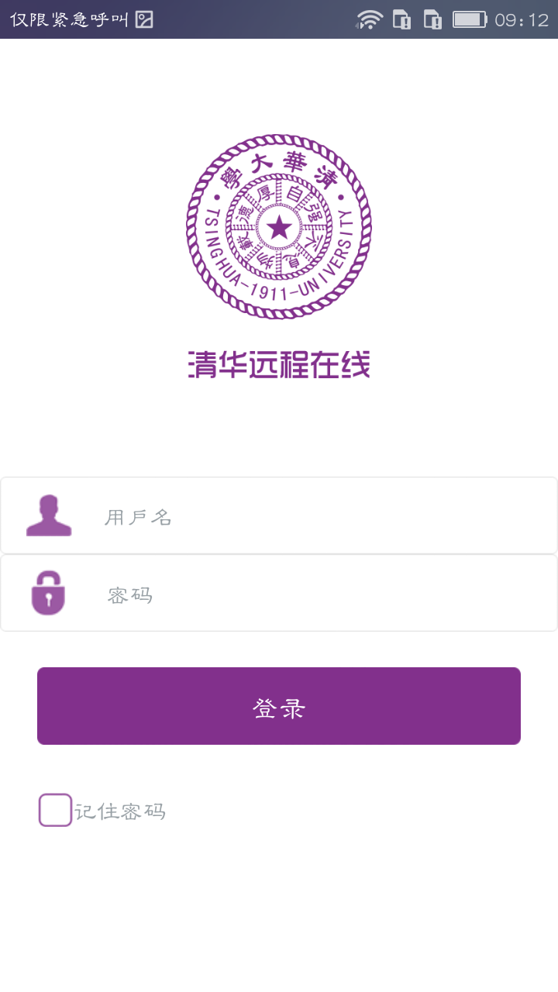
2．登录成功可以看到“我的课程”标签页。本页面包含该登录学员本学期所有需要学习的课程。

3.点击任意的课程图标，即可进入到该门课程的播放界面开始该课程的学习，联网状态下学习完成后，课程学习进度自动记录并和平台保持一致。
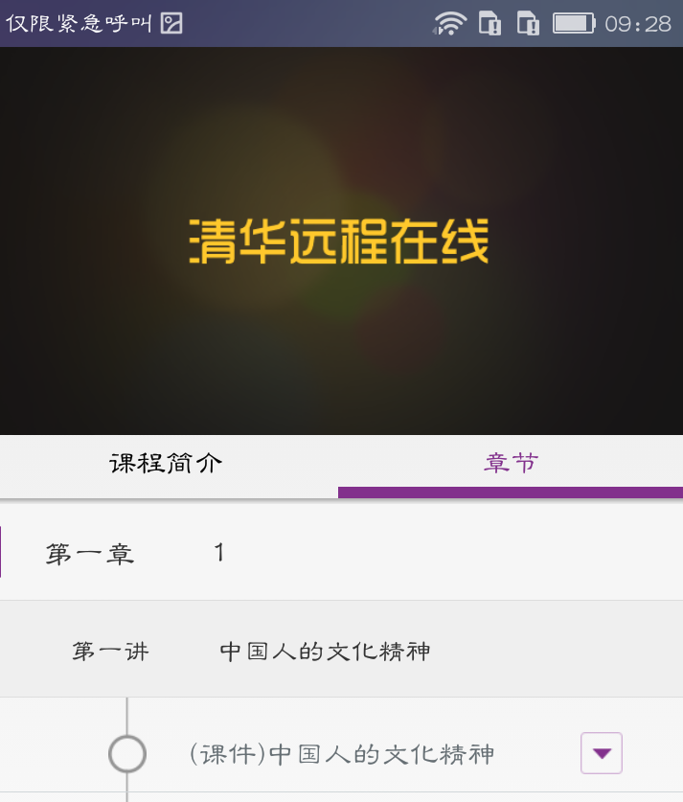

4.在线学习课程页面下方有随堂笔记、课程答疑等菜单；可以在学习过程中进行添加和查看课堂笔记、查看和添加课程疑问、参与平台讨论，查看课程自测等操作
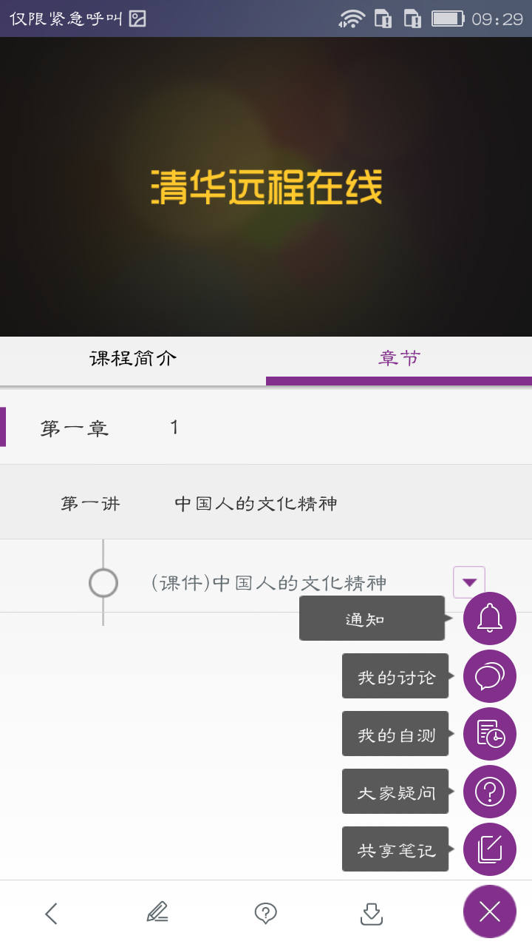
- 如需下载之后离线学习，在播放页面点击“下载”，开始课程下载；所下载的课程可以在“离线缓存”中查看。本页面显示学员所有已下载的课程。
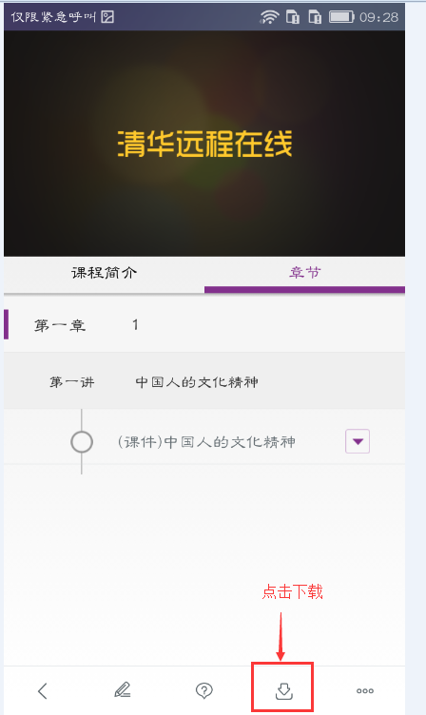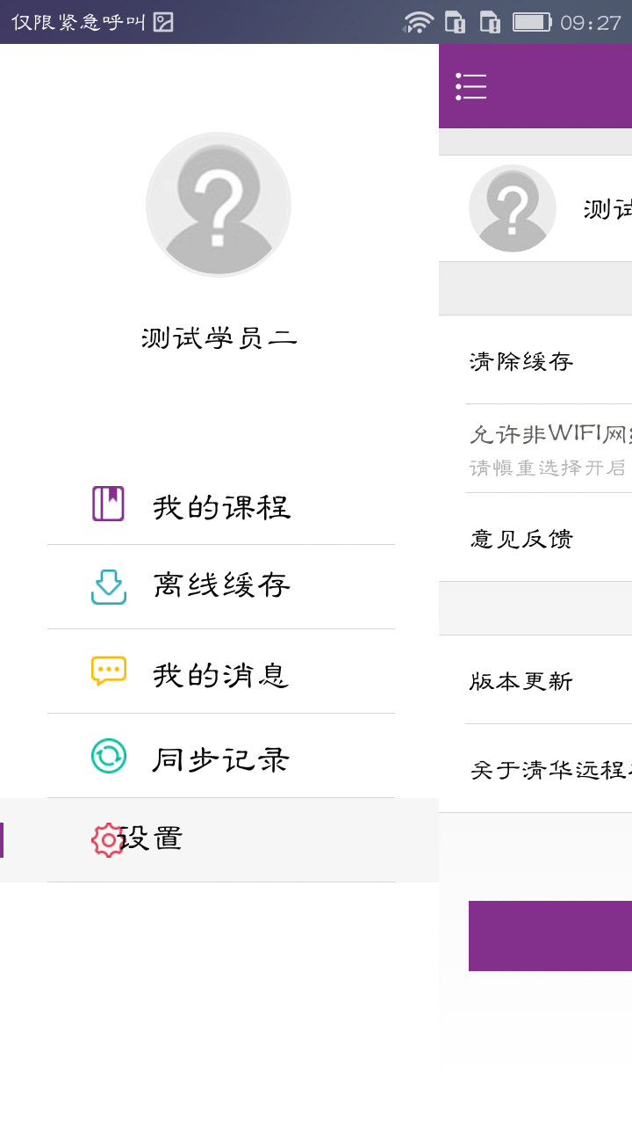

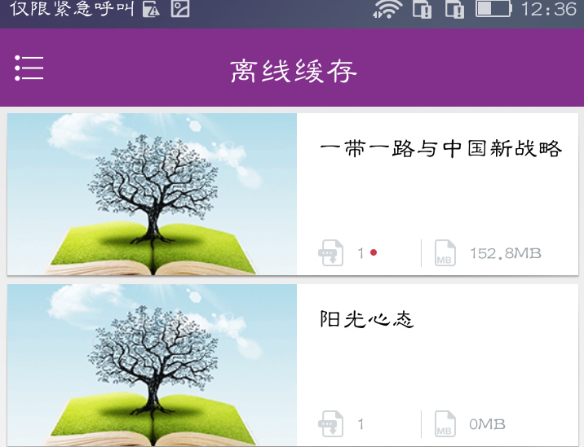

- 课程下载完成后，点击进入课程开始学习；
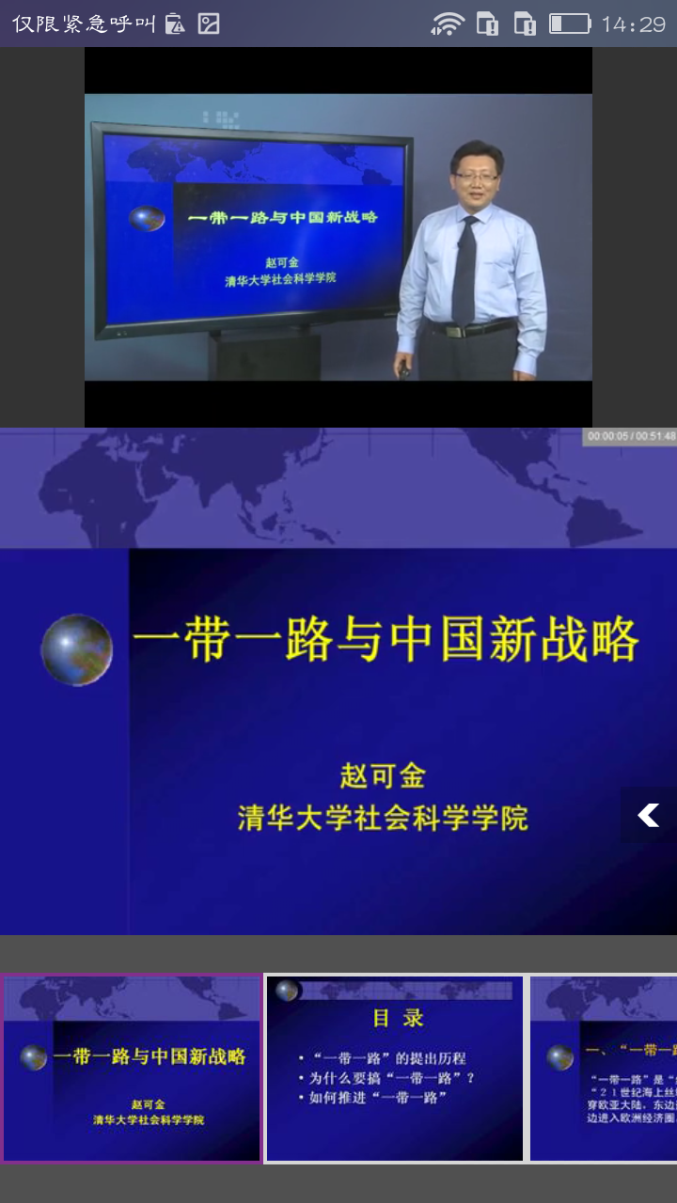
7.点击离线下载课程右侧的下拉箭头，可以查看当前课程的学习记录；点击其中的小节，可直接跳转到该小节进行学习；离线课程学习完毕后，学习记录将保存在本地，学习完成后后，在联网状态下点击同步记录，可将本地的学习进度同步到网站学生工作室平台，同时二者均更新到最新的学习进度状态。如果之前一直是离线缓存进行本地学习，每次打开app时，会检查本地是否有离线学习记录，如果有会自动同步学习记录一次。当然，你也可以手动点击左侧菜单的同步学习记录进行同步。
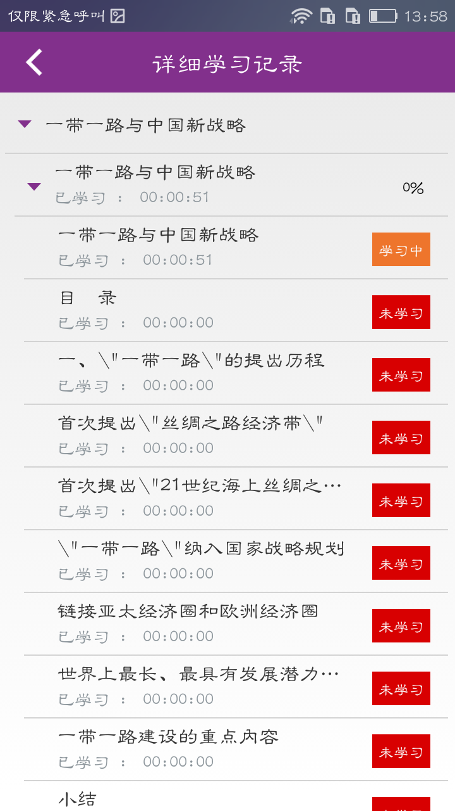

三、 注意事项
1.请注意设备的剩余空间容量大小。
当进行课件下载时，需要注意设备的剩余空间容量，一旦存储空间不足，则会导致课件下载失败。届时，需要将已学完的课件删除。

2.下载课程时，建议全部下载完毕，再开始学习。
请学员在下载课件时不要急于学习观看视频课件，我们建议等待整门课程100%下载完成后再进行学习。以免造成无法观看视频、课程文件不存在、无法记录学习进度或无法同步等问题产生。

